TIÊU CHUẨN VIỆT NAM
TCVN 2603 – 87
MŨ BẢO HỘ LAO ĐỘNG CHO CÔNG NHÂN MỎ HẦM LÒ
Miner helmet
Tiêu chuẩn này thay thế TCVN 2603 – 78, áp dụng cho các loại mũ bảo hộ lao động được chế tạo từ chất dẻo tổng hợp (có cốt hoặc không có cốt), dùng cho công nhân làm việc trong mỏ hầm lò và trong các điều kiện lao động tương tự.
1. KIỂU, CỠ VÀ KÍCH THƯỚC CƠ BẢN
1.1. Tuỳ theo công dụng, mũ được chế tạo thành hai kiểu:
- Kiểu A: mũ có lưỡi trai, vành phẳng hoặc uốn cong, rộng không quá 10 mm, có giá giữ đèn chiếu sáng và móc cáp đèn, dùng cho công nhân làm việc trong hầm lò ở những nơi không yêu cầu bảo vệ đối với nước nhỏ giọt.
- Kiểu B: mũ có vành rộng hơn 20 mm, có tấm choàng gáy, giá giữ đèn chiếu sáng và móc giữ cáp đèn, dùng cho công nhân đào lò giếng đứng hoặc làm việc trong hầm lò ở những nơi có yêu cầu bảo vệ đối với nước nhỏ giọt.
1.2. Mũ phải được chế tạo thành hai cỡ I và II. Cỡ mũ được xác định bằng chu vi băng cầu mũ (chu vi vòng đầu) có giới hạn điều chỉnh trong phạm vi sau:
Cỡ I: (54 ÷ 57) ± 0,5 cm
Cỡ II: (59 ÷ 62) ± 0,5 cm
1.3. Kích thước cơ bản của mũ (hình 1) phải phù hợp với quy định ở bảng 1. Kích thước cơ bản của cả loạt mũ không cho phép sai lệch nhau ± 1mm.
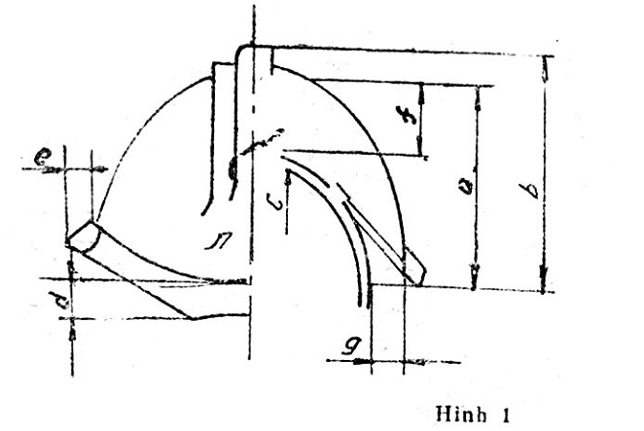
mm |  |  | Bảng 1
Tên kích thước cơ bản | Ký hiệu trên hình vẽ | Mức
Tên kích thước cơ bản | Ký hiệu trên hình vẽ | Kiểu A |  | Kiểu B
Tên kích thước cơ bản | Ký hiệu trên hình vẽ | Cỡ I | Cỡ II | Cỡ I | Cỡ II
1. Chiều cao thân mũ, không kể gân cứng, không lớn hơn | a | 145 | 150 | 160 | 165
2. Chiều cao thân mũ có kể gân cứng, không lớn hơn | b | 155 | 160 | 170 | 175
3. Chiều sâu bộ phận bên trong, không nhỏ hơn | c | 80 | 85 | 85 | 90
4. Chiều rộng lưỡi trai, không lớn hơn | d | 40 | 45 | - | -
5. Chiều rộng vành, không lớn hơn | e | 10 | 10 | 52 | 52
6. Khoảng không gian thẳng đứng | f | 25 ÷ 45  5 ÷ 20
7. Khe hở xung quanh | g
1.4. Chiều dày của thân mũ nơi mỏng nhất không được nhỏ hơn 1,5 mm.
2. YÊU CẦU KỸ THUẬT
2.1. Yêu cầu đối với vật liệu
2.1.1. Thân mũ và các bộ phận bên trong phải làm từ các vật liệu không độc, không được phân huỷ thành các chất độc dưới tác dụng của mồ hôi và các chất tẩy rửa, không được gây nên các phản ứng trên da.
2.1.2. Các chi tiết của bộ phận bên trong phải làm từ các vật liệu có độ bền cao, mềm mại, ít thấm nước (Pôlyetylen bằng vải sợi se….)
2.2. Mũ phải có kết cấu hoàn chỉnh bao gồm: thân mũ, bộ phận bên trong và quai mũ. Mũ không được cản trở việc mang các phương tiện bảo vệ cá nhân khác như: kính bảo vệ, bịt tai chống ồn và các phương tiện bảo vệ cơ quan hô hấp.
2.3. Khối lượng toàn bộ mũ, không kể các phụ kiện, không được lớn hơn 450g.
2.4. Thân mũ phải có hình bầu dục, chắc, khoẻ, được tạo thành một khối. Mặt ngoài phải nhẵn không có vết nứt hoặc bọt rỗ, không cản trở sự trơn trượt. Các chi tiết nhô ra phải được uốn tròn. Cho phép thân mũ có gân cứng ở mặt ngoài. Mặt trong không được có gân cứng.
2.5. Số lượng màu trên một thân mũ không được quá ba màu. Màu cơ bản của thân mũ phải chiếm ít nhất 85% diện tích toàn thân mũ và phải theo quy định của từng đối tượng sử dụng.
2.6. Thân mũ không được phát ra tia lửa khi va chạm với các vật thể kim loại, không được có lỗ thông hơi và các chi tiết có khả năng dẫn điện.
2.7. Độ hút nước của thân mũ không quá 1,5%.
2.8. Giá giữ đèn phải giữ được chặt đèn. Vị trí của giá giữ đèn và kết cấu của mũ phải đảm bảo trục quang học của đèn trùng với tâm thị trường của mắt ở khoảng cách 1 ± 0,2 m.
2.9. Bộ phận bên trong phải được liên kết với thân mũ bằng các mối liên kết bền, chắc, không được tự tháo lỏng. Bộ giảm chắn có thể có nhiều tầng hoặc có chi tiết giảm chắn phụ nhưng phải đảm bảo độ thông thoáng cần thiết bên trong mũ.
2.10. Các chi tiết của bộ phận bên trong kể cả quai mũ phải có chiều rộng không nhỏ hơn 15mm, phải tháo lắp được và phải dịch chiết được theo chiều dài .
2.11. Các dải chịu lực của bộ giảm chắn có lực kéo đứt không nhỏ hơn 200N, độ dãn dài tương đối không quá 45%.
2.12. Yêu cầu về độ bền va đạp.
Mũ phải chịu được tải trọng va đập chính tâm lên đỉnh với năng lượng 50 j.
2.13. Yêu cầu về độ giảm chắn.
Mũ phải đảm bảo cho lực truyền xuống khuôn đầu người giả không quá 5,0 kN khi chịu va đập chính tâm lên đỉnh với năng lượng 50 J.
2.14. Yêu cầu về độ bền đâm xuyên
Mũ phải bảo vệ được đầu người khi bị vật nhọn đâm xuyên lên vùng đỉnh với năng lượng 30 J.
2.15. Yêu cầu về độ cứng ép ngang
Mũ phải chịu được thử nghiệm độ cứng khi ép ngang với tải trọng tĩnh 100 N.
2.16. Yêu cầu về độ bền nhiệt
Mũ phải giữ được tính chất bảo vệ trong điều kiện nhiệt độ từ (5 ± 0,5)ºC đến (34 ± 0,5)ºC.
2.17. Yêu cầu về độ bền với hoá chất
Mũ phải giữ được tính chất bảo vệ sau khi giữ mũ trong các dung dịch hoá chất (axit, kiềm…) và dung môi (xăng, dầu….)
2.16. Yêu cầu về độ bền điện
Thân mũ phải chịu được điện áp một chiều 2,2kV, khi đó dòng rò không được vượt quá 1,0 mA.
2.19. Yêu cầu về độ bền chảy
Thời gian bắt cháy của thân mũ không được nhỏ hơn 5 giây và quá trình cháy không được tồn tại trên mũ lâu hơn 15 giây sau khi lấy ra khỏi ngọn lửa.
2.20. Yêu cầu về độ giảm thị trường
Mũ không được hạn chế thị trường của người sử dụng quá 8%, trong đó góc nghiêng của lưỡi trai không quá 30º ± 1º .
3. PHƯƠNG PHÁP THỬ
3.1. Nguyên tắc lấy mẫu
Mẫu phải được lấy ngẫu nhiên trong một lô mũ. Lô mũ không quá 1060 chiếc được sản xuất cùng một đơn phối liệu, cùng một chế độ công nghệ, cùng một kiểu và một cỡ. Mẫu được lấy theo TCVN 2600 – 78 với bậc kiểm tra đặc biệt, chế độ kiểm tra ngặt, mức chất lượng chấp nhận AQL 1,0. Cỡ mẫu 20 chiếc.
Mẫu phải phân bổ để thử các chỉ tiêu theo bảng 2.
Bảng 2
Tên hạng mục thử | Theo điều của phần 1 và 2 | Số mẫu thử (chiếc)
1. Kiểm tra hình dạng và khuyết tật bên ngoài | 2.2; 2.4; 2.5; 2.6; 2.7; 2.8; 2.9 | 20
2. Kiểm tra kích thước cơ bản | 1.3 | 20
3. Kiểm tra khối lượng | 2.3 | 20
4. Độ hút nước | 2.7 | 1
5. Độ bền va đập | 2.12 | 4
6. Độ giảm chấn | 2.13 | 4
7. Độ đâm xuyên | 2.14 | 1
8. Độ cứng ép ngang | 2.15 | 20
9. Độ bền nhiệt | 2.16 | 4
10. Độ bền hoá chất | 2.17 | 8
11. Độ bền điện | 2.18 | 1
12. Độ bền cháy | 2.19 | 1
13. Độ giảm thị trường | 2.20 | 5
Chú thích: Chỉ được phép thử tiếp tục những chiếc mũ đã qua các hạng mục thử từ 1 ÷ 4
3.2. Mũ phải được kiểm tra định kỳ không quá 6 tháng một lần. Nếu một trong các chỉ tiêu 2.12; 2.13; 2.14 không đạt thì mũ không được phép sử dụng.
3.3. Chuẩn bị mẫu
3.3.1. Tất cả mũ trước khi qua thử nghiệm, trừ các phép thử 3.4.11; 3.4.12; 3.4.13 đều phải được ổn định các mối ghép của bộ phận bên trong bằng cách tác dụng lên đỉnh mũ đặt trên khuôn đầu người giả một lực 200 N trong thời gian 60 giây. Khi đó chiều dài băng cầu mũ phải lớn hơn chu vi vòng đầu từ (3 ÷ 10) mm.
3.5.2. Tất cả mũ trước khi qua thử nghiệm, trừ các phép thử 3.4.1; 3.4.2; 3.4.3; 3.4.4; 3.4.9; 3.4.10; 3.4.11; 3.4.13; đều phải được giữ phòng có nhiệt độ (27 ± 1)ºC, độ ẩm tương đối (65 ± 5) %, tốc độ gió không quá 0,5m/s với thời gian không ít hơn 24 giờ. Thời gian di chuyển mũ đến nơi thử không quá 60 giây.
3.4. Tiến hành thử
3.4.1. Kiểm tra hình dạng và các khuyết tật bên ngoài, Bằng mắt thường
3.4.2. Kiểm tra kích thước cơ bản
Bằng thước kim loại theo TCVN 2631 – 78, thước cặp theo TCVN 2630 – 78.
3.4.3. Kiểm tra khối lượng
Bằng caân đĩa có độ chính xác ± 3g.
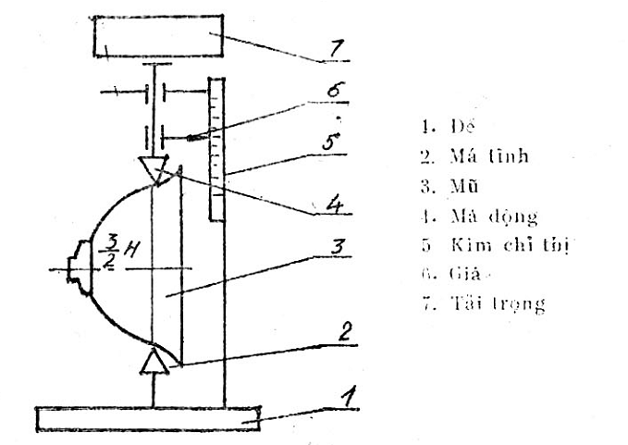
Thiết bị thử độ cứng ép ngang
3.4.4 Xác định độ giảm thị trường
Theo TCVN 3154 – 79.
3.4.5. Thử độ cứng ép ngang
3.4.5.1. Thiết bị. Giá thử chuyên dùng có sơ đồ như hình 2. Khuyến khích sử dụng thiết bị hiện đại hơn có độ chính xác phù hợp với tiêu chuẩn này.
3.4.5.2. Tiến hành thử
Mũ được đặt ép giữa má tĩnh và má động, sao cho phương của tải trọng đi qua trục nhỏ của mặt cắt ngang hình êlip. Điểm
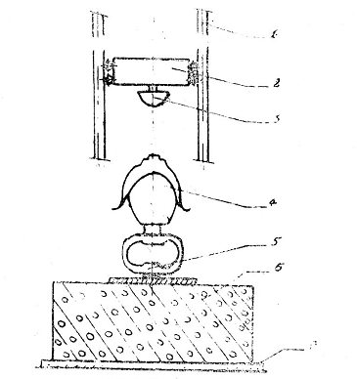
Hình 3 – Thiết bị chú độ bền cơ học
1. Thanh dẫn hướng; 2 . Bàn trượt ; 3. Vật xa đập; 4. Khuôn đầu người giả; 5. Cảm biến đo lực xung; 6. Đế; 7. Lớp vật liệu đâm.
đặt của lực ở khoảng 1/3 chiều cao mũ. Má tĩnh và má động là các thanh lăng trụ tam giác, tải trọng và má động tạo nên lực ép 100N, lực ép được tăng dần từ 0 đến 100N trong 1 phút và giữ trong 1 phút, sau đó giảm dần về 0. Độ biến dạng của mũ được xác định chính xác tới ± 1 mm. Mũ đạt yêu cầu khi có độ biến dạng không quá 20mm. Sau 5 phút ngắt bỏ tải trọng mũ phải trở lại hình dạng ban đầu.
3.4.6. Thử độ bền va đập
3.4.6.1. Thiết bị: giá thử đặc biệt: sơ đồ theo hình 3.
Bản trượt và vật va đập có khối lượng 5 kg, được chuyển động có dẫn hướng thẳng đứng xuống dưới với vận tốc rơi tự do sai số không quá 7%. Vật va đập dạng chỏm cầu bằng thép có độ cứng không thấp hơn 350 mm. Bán kính chỏm cầu 48 ± 1mm.
Khuôn đầu người làm bằng hợp kim nhôm có khối lượng khoảng 10kg, độ cứng khoảng 80HB, được chế tạo theo phụ lục 2, lắp trên bệ sao cho phương rơi của tải trọng trùng với trục đối xứng của khuôn đầu người.
Cụm cảm biến đo lực xung phải đảm bảo sai số đo không quá 7% trong khoảng từ 1 đến 10KN và phải ghi được trị số tới 20 KN.
Bệ phải được làm bằng bê tông mác 300. Có khối lượng không nhỏ hơn 700kg, có chiều cao không nhỏ hơn 500mm, hoặc làm bằng thép có khối lượng không dưới 500 kg. Lớp vật liệu đệm có thể bằng cát hoặc vật liệu giảm chắn khác có chiều dày không nhỏ hơn 25 mm.
Thiết bị phải có rào chắn bảo hiểm.
3.4.6.2. Tiến hành thử
Mũ được đội ngay ngắn trên khuôn đầu người, tiến hành 3 lần va đập chính tâm lên trên đỉnh mũ với năng lượng 50j (tải trọng 3 kg, rơi ở độ cao 1,0 m). Sau mỗi lần va đập xem xét thân mũ và các bộ phận bên trong. Mũ đạt yêu cầu khi đó thân mũ không được nứt, vỡ, lõm, bộ phận bên trong không được hư hỏng.
3.4.7. Thử độ giảm chắn
Được tiến hành đồng thời với độ bền va đập.
3.4.7.1. Thiết bị như mục 3.4.6.1.
3.4.7.2. Tiến hành thử. Như mục 3.4.6.3. Khi đó ghi lại giá trị lực xung lớn nhất truyền thống đầu người.
3.4.8. Thử độ đâm xuyên
3.4.8.1. Thiết bị như mục 3.4.6.1. Khi đó thay vật va đập hình chỏm cầu bằng một mũi thử hình côn bằng thép có độ cứng không thấp hơn 350 HB, góc đỉnh 60 ± 1º, bán kính vo tròn của đỉnh nhỏ 0,3 ± 0,1 mm, chiều cao phần hình côn không nhỏ hơn 400 mm. Mũi thử và bàn trượt tạo nên tải trọng đâm xuyên có khối lượng 3 kg.
Khuyến khích sử dụng phương tiện phát hiện sự tiếp xúc của mũ thử với khuôn đầu người bằng các cơ cấu chỉ thị ánh sáng, chỉ thị âm thanh hoặc cơ cấu chụp.
3.4.8.2. Tiến hành thử
Mũ được đặt ngay ngắn trên khuôn đầu người. Sau đó tiến hành đâm xuyên 3 lần trên đỉnh mũ với năng lượng 30 J (tải trọng 3 kg rơi ở độ cao 1 m). Điểm chạm phân bố trong vòng tròn bán kính 30 ± 1mm vẽ ra từ tâm thân mũ, trong đó phải có một vết chính tâm. Nếu mũi thử để lại vết khi tiếp xúc với đầu người giả, thì phải sửa làm hết vết trước khi tiến hành lần đâm xuyên tiếp theo. Mũ đạt yêu cầu khi đó không có sự tiếp xúc của mũi thử với đầu người giả.
3.4.9. Thử độ bền nhiệt.
3.4.9.1. Thử độ bền nóng
3.4.9.1.1. Thiết bị
Giá thử như mục 3.4.6.1.
Buồng nhiệt hoặc tủ ấm có bộ tự động khống chế nhiệt độ làm việc tới 80 ± 0,5 ºC.
3.4.9.1.2. Chuẩn bị mẫu
Chuẩn bị mẫu như mục 3.3.1. và 3.3.2. Sau đó toàn bộ mũ được giữ trong buồng nhiệt hoặc tủ ấm ở nhiệt độ 34 ± 0,5ºC, không ít hơn 2 giờ, di chuyển mũ từ buồng nhiệt đến nơi thử không quá 60 giây.
3.4.9.1.3. Tiến hành thử
Mũ được thử độ bền va đập, độ giảm chấn theo mục 3.4.6; 3.4.7, và thử một lần cho một chiếc. Mũ được thử độ đâm xuyên theo mục 3.4.8. và thử 1 lần cho 1 chiếc.
3.4.9.2. Thử độ bền lạnh
3.4.9.2.1. Thiết bị
Giá thử như mục 3.4.6.1.
Buồng lạnh có bộ tự động khống chế nhiệt độ làm việc tới 0ºC, sai lệch nhiệt độ ± 0,5ºC.
3.4.9.2.2. Chuẩn bị mẫu
Chuẩn bị mẫu như mục 3.3.1 và 3.3.2. sau đó toàn bộ mũ được giữ trong buồng lạnh ở nhiệt độ 5 ± 0,5ºC không ít hơn 2 giờ. Di chuyển mũ từ buồng lạnh đến nơi thử không quá 60 giây.
3.4.9.2.3. Tiến hành thử
Mũ được thử độ bền va đập, bộ giảm chấn theo mục 3.4.6; 3.4.7 và thử 1 lần cho 1 chiếc
Mũ được thử độ bền đâm xuyên theo mục 3.4.3. và thử 1 lần cho 1 chiếc
3.4.10.Thử độ bền hoá chất
3.4.10.1. Thiết bị, dụng cụ
Giá thử như mục 3.4.6.1.
Bình ngâm mũ làm bằng các vật liệu chịu axit, chịu kiềm, và chịu các loại dung môi.
Buồng điều hoà nhiệt độ
Axit sunfuric (H₂SO₄) tỷ trọng 1,27 g/cm³. Hydroxyt natri tỷ trọng 1,21 g/cm³, xăng, dầu công nghiệp.
3.4.10.2. Chuẩn bị mẫu
Thân mũ được ngâm trong các dung dịch hoá chất và dung môi ở nhiệt độ 27 ± 1ºC không ít hơn 48 giờ, sau đó rửa sạch bằng nước có nhiệt độ 27 ± 1ºC và lau khô bằng giấy lọc. Lắp bộ phận bên trong và chuẩn bị mũ như mục 3.3.1.
3.4.10.3. Tiến hành thử
Mũ được thử độ bền va đập, độ giảm chấn như mục 3.4.6; 3.4.7 và thử 1 lần cho 1 chiếc.
Mũ được thử độ bền đâm xuyên như mục 3.4.8 và thử 1 lần cho 1 chiếc.
3.4.11. Thử độ bền điện
3.4.11.1. Thiết bị
Bình ngâm mẫu làm từ vật liệu chịu hoá chất và dung môi.
Bình điện phân làm từ vật liệu cách điện, có thể tích làm việc không nhỏ hơn 0,03 m³, trong đó có lắp giá kẹp mũ và thước đo mức dung dịch điện phân. Dung dịch điện phân là axit clohydric (HCl) nồng độ 0,3%.
Nguồn điện cao áp một chiều với điện áp điều chỉnh được liên tục từ 0 đến 4 KV. Đồng hồ vonmet đo được tới 4 KV, đồng hồ ampemet có thể đo dòng rõ từ 0 đến 3 mA.
3.4.11.2. Chuẩn bị mẫu
Thân mũ được ngâm không ít hơn 24 giờ trong dung dịch muối ăn (NaCl) nồng độ 3g/l ở nhiệt độ 25ºC. Sau đó được rửa sạch bằng nước cất và lau khô bằng giấy lọc.
3.4.11.3. Tiến hành thử
Mũ được đặt ngửa và nhúng vào dung dịch điện phân, bên trong mũ cũng được đổ dung dịch điện phân sao cho mặt thoáng bên trong và bên ngoài mũ thấp hơn mép mũ hoặc lỗ đục trên thân mũ 10 ± 1 mm. Chú ý không để thân mũ trên mặt thoáng bị nhiễm chất điện phân.
Nhúng 2 điện cực của nguồn điện vào phần dung dịch bên trong và bên ngoài mũ. Tăng dần điện áp từ 0 đến 2,2 kV trong 2 phút, giữ trong 5 phút. Ghi lại trị số dòng rò lớn nhất.
3.4.12. Thử độ bền cháy của thân mũ
3.4.12.1. Thiết bị
Một đèn đốt hơi xăng có đường kính miệng đốt 10 ± 0,2 mm có thể điều chỉnh được chiều dài ngọn lửa
Đồng hồ bấm giây
3.4.12.2. Chuẩn bị mẫu
Thân mũ được chuẩn bị theo mục 3.3.1.
3.4.12.3. Tiến hành thử
Thân mũ được đặt ngửa sao cho vị trí tiếp xúc với ngọn lửa phải ở phần phẳng nhất. Mặt phẳng tiếp xúc phải nằm ngang chiều cao ngọn lửa hình nón màu xanh xấp xỉ 15 mm. Nhiệt độ ngọn lửa khoảng 1000ºC. Thời gian tiếp xúc của ngọn lửa với thân mũ là 5 giây, sau đó mũ được lấy ra. Dùng đồng hồ bám giây theo dõi thời gian cháy của ngọn lửa trên thân mũ.
3.4.13. Thử độ hút nước của thân mũ
3.4.13.1. Dụng cụ
Bình ngâm mũ
Tủ sấy có bộ tự động khống chế nhiệt độ làm việc tới 80 ± 0,2 ºC.
Cân điện chính xác tới 10⁻⁴ g
3.4.13.2. Chuẩn bị mẫu
Cắt ra từ thân mũ số mẫu thử không ít hơn 5 mẫu.
Mẫu thử hình vuông kích thước 1 cạnh 50 ± 1 mm
3.4.13.3. Tiến hành thử
Mẫu được sấy ở nhiệt độ 50 ºC ± 0,2 ºC. Cho đến khi khối lượng không đổi. Việc cân mẫu tiến hành chính xác tới 10⁻⁴ g xác định được khối lượng ban đầu m_{o}.
Sau đó mẫu được ngâm trong nước cất ở nhiệt độ 25 ± 2ºC, thời gian 24 giờ. Mẫu được lau sạch bằng vải khô hoặc giấy lọc và được cân để xác định khối lượng mẫu sau khi ngâm m₁ .
Độ hút nước X (%) của một mẫu được tính theo công thức:
X = $\frac{m_{1}−m_{0}}{m_{0}}×\text{100}$
Độ hút nước của thân mũ được tính theo giá trị trung bình của các mẫu thử.
3.5. Xử lý kết quả
Các kết quả cuối cùng của các thử nghiệm phải phù hợp với yêu cầu kỹ thuật tương ứng
Nếu một trong những thử nghiệm sau: thử độ bền va đập, thử độ giảm chấn, thử độ đâm xuyên, thử độ cứng ép ngang, thử độ bền điện, thử độ bền nóng, nhận được kết quả không đạt thì phải tiến hành lại thử nghiệm đó với số mẫu gấp đôi. Nếu trong lần thử nghiệm này vẫn được kết quả không đạt thì coi như cả lô không đạt.
4. GHI NHÃN, BAO GÓI, VẬN CHUYỂN VÀ BẢO QUẢN
4.1. Ghi nhãn
4.1.1. Ghi nhãn bắt buộc
Trên thân mũ và bộ phận bên trong phải ghi đầy đủ và ghi rõ bằng dấu nổi hoặc bằng mực không phai, để mặt thường có thể thấy được những nội dung sau:
Tên và địa chỉ cơ sở sản xuất
Số hiệu tiêu chuẩn chế tạo mũ
Loại và kiểu mũ
Năm và quý sản xuất
4.1.2. Ghi nhãn bổ xung
Mỗi một mũ phải có một tờ nhãn kèm, được cài bên trong mũ. Trên đó ghi:
Những đặc điểm cần bổ sung về tính năng riêng của mũ
Một số chỉ dẫn về sử dụng và bảo quản mũ
Ngày tháng kiểm tra, tên người kiểm tra.
4.2. Bao gói
Mỗi một mũ đều được bao gói bằng giấy chống ẩm và đóng thành bao xếp trong thùng gỗ. Mỗi bao không quá 20 chiếc; mỗi thùng không quá 50 kg. Xung quanh thùng có chèn các lớp vật liệu chống ẩm và chống va đập. Phiếu bao gói được đặt trong thùng. Trên đó ghi: tên sản phẩm, số lượng, ngày bao gói và tên người bao gói. Bên ngoài thùng phải ghi tên sản phẩm, số lượng và tên tiêu chuẩn này.
4.3. Vận chuyển
Mũ được chuyển bằng mọi phương tiện. Trong vận chuyển tránh để mũ bị va đập mạnh hoặc bị chèn ép, tránh để mưa rơi và bức xạ mặt trời.
4.4. Bảo quản
Mũ được bảo quản trong phòng khô, thoáng, mát trên các giá đỡ.

PHỤ LỤC 1
THUẬT NGỮ THƯỜNG DÙNG TRONG TIÊU CHUẨN
Thuật ngữ | Định nghĩa
1 Mũ bảo hộ lao động | Phương tiện bảo vệ đầu, gồm tập hợp nhiều bộ phận để giữ cho đầu người khỏi các chấn thương cơ học, điện giật, chất xâm thực nhỏ giọt…..
2. Thân mũ | Phần bên ngoài của mũ bao gồm cả lưỡi trai, vành, gân cứng, chi tiết để liên kết với bộ phận bên trong, bộ phận để kẹp đèn chiếu sáng
3. Gân cứng | Biên dạng cục bộ của thân mũ, nhằm nâng cao độ bền
4. Lưỡi trai | Phần thân mũ chia ra phía trước
5. Vành | Phần thân mũ chia ra xung quanh
6. Bộ phận bên trong | Phần bên trong của mũ có tác dụng tiêu hao năng lượng va đập và giữ mũ đúng vị trí trên đầu
7. Độ giảm chấn | Một phần của bộ phận bên trong, phủ lên đầu người và có tác dụng tiêu hao năng lượng khi mũ bị va đập
8. Cân mũ | Một phần của bộ phận bên trong, ôm lấy đầu người và giữ đầu người không dịch chuyển so với thành trong của thân mũ
9. Khe hở xung quanh | Khoảng cách giữa bộ phận bên trong với thành trong của thân mũ
10. Khe hở thẳng đứng | Khoảng cách theo phương thẳng đứng giữa mặt ngoài của bộ giảm chắn với mặt trong của thân mũ

PHỤ LỤC 2
YÊU CẦU ĐỐI VỚI KHUÔN ĐẦU NGƯỜI GIẢ
Kích thước và hình dáng khuôn đầu người giả phải phù hợp với hình 1 và bảng 3.
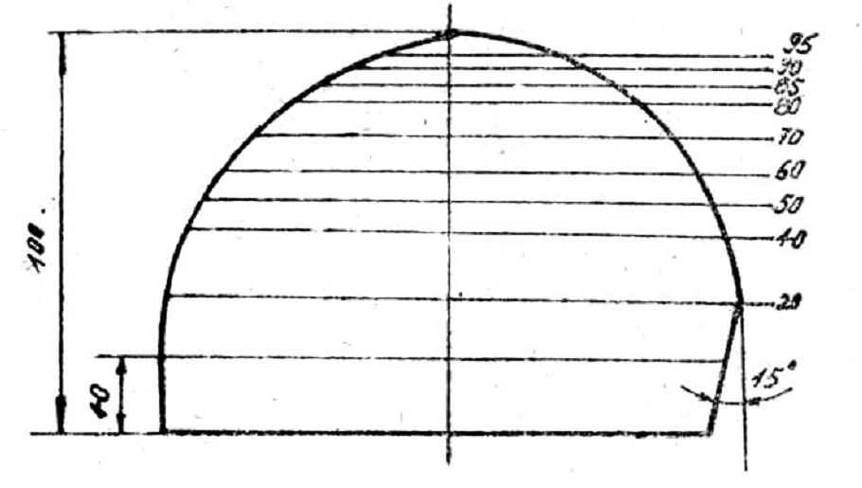
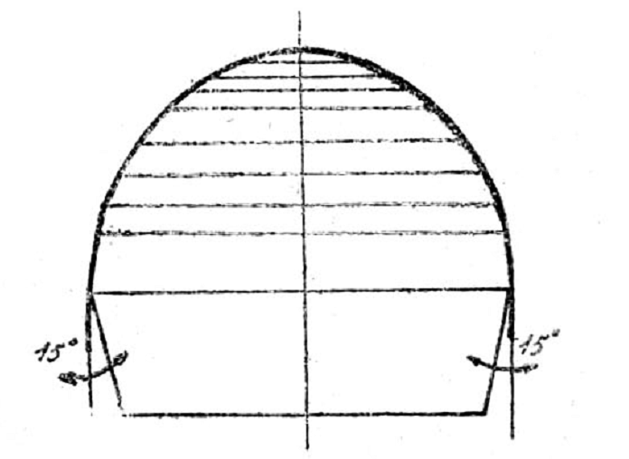
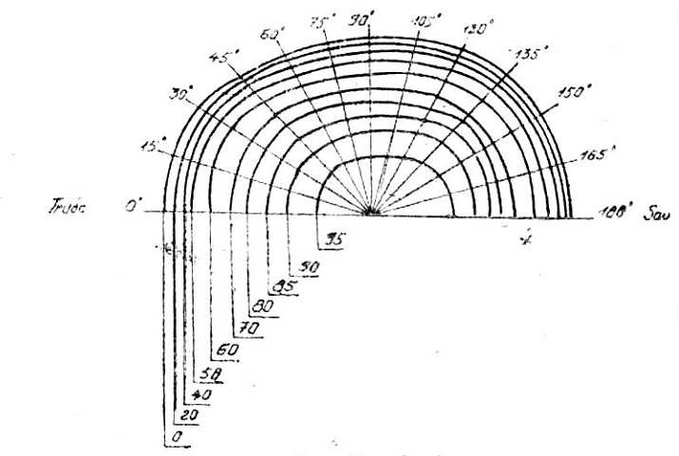
Hình 4 Khuôn đầu người giả
Hình 4
Toạ độ cực của mặt cắt ngang
Chiều cao mặt cắt | Bán kính cong ứng với góc cực
Chiều cao mặt cắt | 0º | 15º | 30º | 45º | 60º | 75º | 90º | 105º | 120º | 135º | 150º | 165º | 180º
0 | 97,5 | 95,3 | 93 | 85,5 | 79,5 | 76 | 76 | 78,5 | 83 | 88,5 | 94 | 97 | 97,5
20 | 95,5 | 94 | 92 | 85,5 | 79,5 | 76 | 76 | 78,5 | 83 | 88,5 | 91 | 98,6 | 97
40 | 90 | 89 | 88 | 83 | 77 | 74,5 | 74 | 76,5 | 81 | 86 | 91 | 92 | 92
50 | 86,5 | 86 | 85 | 79,5 | 74 | 71,5 | 73,5 | 73,5 | 73,5 | 83,5 | 87,5 | 88,5 | 88,5
60 | 80,5 | 80 | 79,5 | 74 | 70 | 66,5 | 66 | 68,5 | 73 | 78 | 82 | 82 | 82,5
70 | 71 | 71 | 71 | 67 | 62,5 | 60 | 59,5 | 61,5 | 66,5 | 715 | 74,5 | 75 | 75
80 | 57,5 | 57,5 | 57,5 | 53 | 52 | 50 | 50 | 53 | 57 | 62 | 65 | 65 | 65
85 | 48 | 48 | 48 | 47 | 45 | 44 | 44 | 46 | 50 | 55,5 | 59 | 59 | 59
90 | 38 | 37 | 37 | 36 | 36,5 | 36 | 36 | 38 | 42 | 48 | 50 | 51 | 51
95 | 21 | 21 | 21 | 22 | 23 | 24 | 24 | 26 | 29 | 34 | 38 | 39,5 | 39,5

